KRYCÍ LIST NABÍDKY
veřejná zakázka je zadávána mimo režim zákona č. 137/2006 Sb., o veřejných zakázkách v souladu
s Vnitřním předpisem Města Náchod pro zadávání veřejných zakázek malého rozsahu 3. kategorie

Název: | „Hydrogeologický průzkum v Náchodě“
Základní identifikační údaje
Zadavatel
Název / obchodní firma : |  |  |  | Město Náchod
Adresa sídla / místa podnikání: |  |  |  | Masarykovo náměstí 40, 547 01 Náchod
IČ : |  |  |  | 00272868
Osoby oprávněné za zadavatele jednat: |  |  |  | Ing. Tomáš Šubert, místostarosta města
Kontaktní osoby : |  |  |  | Cyril Šourek
Telefon, fax: |  |  |  | +420 491 405 231 mob.:773 772 572
E-mail: |  |  |  | c.sourek@mestonachod.cz
Uchazeč
Název:
Sídlo/místo podnikání:
Tel./fax:
E-mail:
IČ:
DIČ:
Osoba oprávněná za uchazeče jednat:
Nabídková cena za celé plnění zakázky v Kč
Cena celkem bez DPH: |  |  | Samostatně DPH  (sazba 21 %) |  | Cena celkem včetně DPH:
Osoba oprávněná za uchazeče jednat
Podpis oprávněné osoby |  | ........................................ |  |  |  | razítko
Titul, jméno, příjmení
Funkce
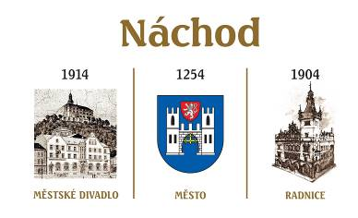
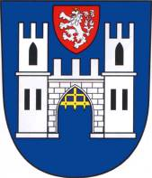
Město Náchod
Masarykovo náměstí 40, 547 01 hod

